Ateliers de mathématiques - Grandeurs et mesures

Fiches de grandeurs et mesures

Compétences
- Résoudre des problèmes dont la résolution implique des conversions.
- Résoudre des problèmes dont la résolution implique simultanément des unités différentes de mesure.

Objectifs
Résoudre des problèmes portant sur les grandeurs et mesures.
Gérer son travail de manière autonome.

Remarques
○ Le travail sous forme de fiches permet une double différenciation.
- Dans le rythme : les élèves résolvent plus ou moins de problèmes dans la séance.
- Dans la difficulté : les fiches étant classées par ordre de difficulté, l’enseignant peut proposer des fiches adaptées aux capacités des élèves.

Série A | Longueurs.  Calculs. | 3 fiches *  3 fiches **
Série B | Longueurs.  Conversions + calculs. | 3 fiches *  3 fiches **
Série C | Masse.  Calculs. | 3 fiches *  3 fiches **
Série D | Masse.  Conversions + calculs. | 3 fiches *  3 fiches **
Série E | Capacités.  Calculs. | 2 fiches *  2 fiches **
Série F | Capacités.  Conversions + calculs. | 2 fiches *  2 fiches **

Grandeurs et mesures A1  MES 4 / MES 4 bis  a) Christian se rend de Marseille à Montpellier, villes distantes l’une de l’autre de 170 km. Le pneu de la roue gauche crève alors qu’il a parcouru 142 km.  Quelle distance lui reste-t-il à parcourir après la réparation ?  b) Chez un marchand de tissu, madame Mercier achète 5,40 m de tweed et 3,75 m de tissu-éponge.  Sachant que le rouleau de tweed mesurait 15,80 m et celui de tissu-éponge 12,30 m, quelle est la quantité d’étoffe restant à vendre sur chaque rouleau ?  c) D’un rouleau de papier d’emballage d’une longueur de 10 mètres, on a successivement coupé trois feuilles mesurant respectivement 1,50 m, 2 m et 2,50 m.  Quelle longueur de papier reste-t-il sur le rouleau ? | Grandeurs et mesures A2  MES 4 / MES 4 bis  a) Damien mesure 140 cm. Marine mesure 45 cm de moins que Damien et Caroline 13 cm de plus que Marine.  Quelles sont les tailles de Marine et de Caroline ?  b) Gaétan mesure la façade de sa maison avec un mètre auquel il manque 5 cm. Il le reporte exactement 10 fois.  Quelle est la longueur de la façade de la maison ?  c) Le compteur d’une voiture, qui compte en hectomètres, affiche au départ 04567. À l’arrivée, il affiche 05120.  Quelle distance ai-je parcourue ?
Grandeurs et mesures A3  MES 4 / MES 4 bis  a) Monsieur Morel cherche à mesurer la longueur d’un terrain. N’ayant pas de mètre à sa disposition, il utilise un vieux piquet qu’il reporte 26 fois. Rentré chez lui avec le piquet, il le mesure et trouve 175 cm.  Quelle était la longueur du terrain ?  b) Le pied est une ancienne unité de mesure valant 33 cm environ.  À quelle longueur correspondent : 4 pieds ? 5 pieds ? 8 pieds ? 21 pieds ? 30 pieds ?  c) Les coureurs ont parcouru 25 km d'une étape longue de 75 km.  Combien de kilomètres doivent-ils encore parcourir pour terminer l'étape ? | Grandeurs et mesures A4  MES 4 / MES 4 bis  a) La mesure d’un tour d’une piste d’athlétisme est de 400 m.  Quelle distance a parcourue un athlète qui a effectué 25 tours de pistes ?  b) Pour se rendre à St Jacques de Compostelle, Joseph doit parcourir 335 km. Il prévoit de marcher en moyenne 25 km par jour.  Au bout de combien de jours arrivera-t-il à St Jacques de Compostelle ?  c) Les coureurs ont parcouru 25 km d'une étape longue de 75 km.  Combien de kilomètres doivent-ils encore parcourir pour terminer l'étape ?

d) Le détroit de Gibraltar sépare l'Espagne du Maroc. Sa plus  faible profondeur est 18 m. Sa plus grande profondeur est  environ 50 fois plus importante.  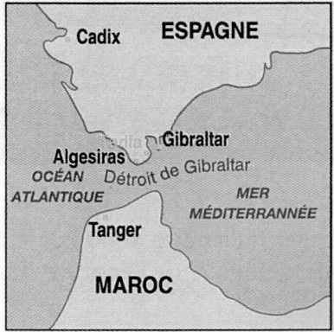  Quelle est la plus grande profondeur de ce détroit ? | d) La Guyane possède 1220 km de frontières, dont 520 km  avec le Surinam.  Quelle est la longueur de sa frontière avec le Brésil ?  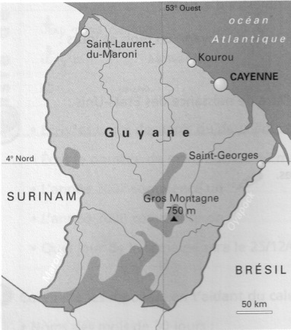
d) Ahmed doit aller de Paris à Toulouse.  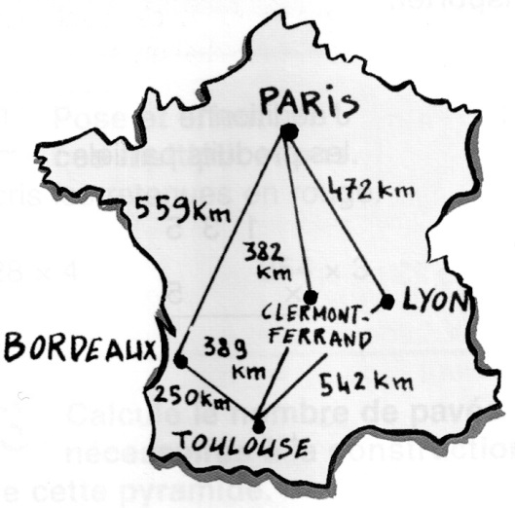  Il hésite entre ces trois itinéraires.  Itinéraire 1 : Paris – Bordeaux - Toulouse.  Itinéraire 2 : Paris -  Clermont-Ferrand - Toulouse.  Itinéraire 3 : Paris - Lyon –  Toulouse.  - Combien de kilomètres chaque  itinéraire représente-t-il ?  - Quel est l'itinéraire le  plus court ?  - Quel est l'itinéraire le plus long ? | d) Un automobiliste part de Bordeaux pour aller à  Clermont-Ferrand. Il s'arrête à Brive pour se reposer.  Combien lui reste-t-il de kilomètres pour arriver à  Clermont-Ferrand ?  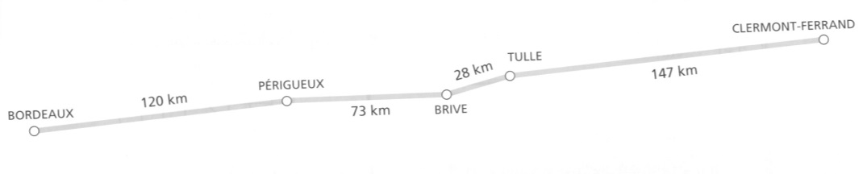

Grandeurs et mesures A5  MES 4 / MES 4 bis  a) Une pile de livres est constituée de 80 livres tous identiques. Un livre a une épaisseur de 15 mm.  Quelle est la hauteur de la pile ?  b) À l'école Léonard de Vinci, on a observé que lorsqu'un enfant tend ses bras de part et d'autre de son corps, la distance séparant les extrémités de ses deux mains est d'environ 1,50 m.  Si les 260 enfants de l'école se mettent bout à bout en tendant leurs bras, quelle longueur aura la chaîne ainsi formée ?  c) Hugo a effectué une promenade à vélo de 29 km. Il a parcouru 7 km de moins que Mélanie.  Quelle distance Mélanie a-t-elle parcourue ? | Grandeurs et mesures A6  MES 4 / MES 4 bis  a) Jérémy mesure deux fois la taille de sa sœur, qui mesure 78 cm. Franck mesure 17 cm de plus que Jérémy.  Combien Franck mesure-t-il ?  b) Des randonneurs ont décidé de se rendre en quatre jours à la Tour des Anglais située à 104 km de leur point de départ.  Le premier jour, ils parcourent 25 km, le deuxième 33 km, le troisième 19 km.  Quelle distance leur reste-t-il à parcourir le quatrième jour ?  c) Tous les matins Marion parcourt 850 m pour se rendre à l'école, et autant le soir, au retour.  Quelle distance parcourt-elle en 5 jours ?
Grandeurs et mesures B1  MES 4 / MES 4 bis  a) Un parcours comporte trois parties : la première 3 km 500 m, la deuxième 500 m et la troisième 1250 m.  Quelle est la longueur totale du parcours ?  b) Jules habite à deux kilomètres du stade. Ce matin, il s'y rend à pied. Il vient de passer devant un panneau qui indique : “stade 500 m”.  Quelle distance a-t-il déjà parcourue ?  c) Maïa a tracé au sol une ligne composée de trois segments. Le premier segment mesure 48 cm; le deuxième mesure 32 cm et le troisième mesure 30 cm.  La ligne mesure-t-elle un mètre ? | Grandeurs et mesures B2  MES 4 / MES 4 bis  a) Pour aller à l'école, un enfant parcourt 460 mètres sur un chemin et deux kilomètres sur une route. Il mange à la cantine le midi.  Quelle distance parcourt-il chaque jour ?  b) Avec une hauteur de 380 m, l'Empire State Building est l'un des plus hauts gratte-ciel des Etats-Unis.  La mine la plus profonde du monde se trouve en Afrique du Sud : 8 Empire State Building pourraient y tenir empilés l'un sur l'autre !  Quelle est en km la profondeur de la mine ?  c) Maïa va de Capterre à Capville en vélo. La distance entre ces deux villes est de 12 km. Son pneu crève 1800 m avant d'arriver à Capville.  Quelle distance a-t-il parcourue ?

d) Dans l'océan, à 355 m de profondeur, on peut rencontrer  le rorqual. 180 m plus bas que le rorqual, on trouve le grand dauphin et encore 365 m plus bas, l'éléphant de mer.  300 m au-dessus de l'éléphant de mer, on peut croiser le  phoque de Wedell.  À quelle profondeur peut-on croiser chacun de ces animaux ? | 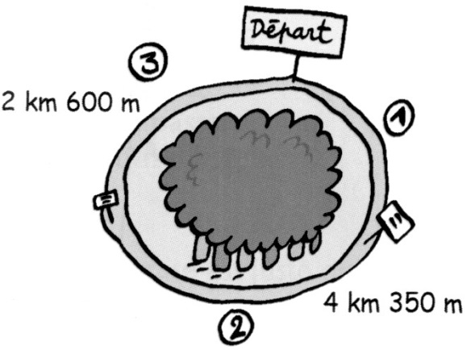  d) La boucle complète du circuit de promenade dans le bois de Luat mesure 10 km. Alexandra commence à marcher à partir du panneau “départ”, parcourt le tronçon n°1 en entier, puis revient sur ses pas jusqu'au départ.  Quelle distance a-t-elle parcouru en tout ?
d) Lors d’un meeting d’athlétisme, le vainqueur de  l’épreuve de saut en hauteur a franchi 2,20 m. Il a  devancé le deuxième de 5 cm, le troisième de 12 cm et le quatrième de 25 cm.  Quelles sont les hauteurs franchies par les trois autres concurrents ? | d) Calcule la distance totale, en kilomètres, entre Caen et Cherbourg.  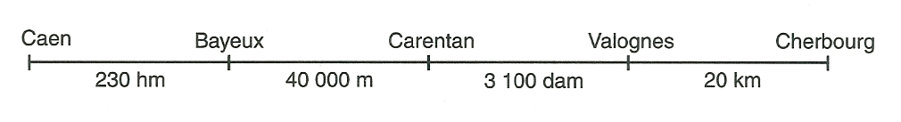

Grandeurs et mesures B3  MES 4 / MES 4 bis  a) Le circuit du Grand Prix de San Marin en Formule 1 mesure 5 km. Les pilotes doivent le parcourir 63 fois.  Quelle est, en kilomètres, la longueur de la course ?  b) Lors d’un concours de lancement du disque, le vainqueur a réalisé un jet à 67,22 m, devançant le deuxième de 54 cm.  Quelle est la performance du deuxième du concours ?  c) Un séchoir à linge comporte trois fils de 0,95 m, quatre fils de 135 cm et cinq fils de 0,15 dam.  Quelle est la longueur totale de fil disponible pour étendre le linge ? | Grandeurs et mesures B4  MES 4 / MES 4 bis  a) Théo a fait une promenade en vélo en trois étapes de longueurs différentes.  Etape 1 : 3 km 250 m  Etape 2 : 3,4 km  Etape 3 : 2850 m  Quelle est la distance totale parcourue par Théo ?  b) Un imprimeur stocke des dictionnaires épais de 12 cm en les empilant. Il observe que sa pile dépasse de peu une hauteur de 2 mètres.  Combien de dictionnaires a-t-il empilés ?  c) Mardi, Robert a utilisé 247 m de fil électrique, et mercredi 2,5 dm de moins que mardi.  Combien de mètres de fil électrique Robert a-t-il utilisés en deux jours ?
Grandeurs et mesures B5  MES 4 / MES 4 bis  a) Pour approcher sa proie sans se faire voir, le fennec, renard des sables, fait des bonds de 1 mètre. Mais à chaque bond, il recule de 20 cm par précaution, pour ne pas se faire voir.  Combien de bonds devra-t-il faire pour parcourir les 5 mètres qui le séparent de sa proie ?  b) Marguerite a acheté 2 baguettes de bois de 3 m chacune pour fabriquer une petite serre. Elle doit découper 10 morceaux de bois mesurant chacun 75 cm.  A-t-elle prévu suffisamment de baguettes de bois ?  c) Germain a besoin de 1550 m de grillage. Celui-ci est vendu en rouleaux de 20 dam.  Combien de rouleaux Germain doit-il acheter ? | Grandeurs et mesures B6  MES 4 / MES 4 bis  a) Pour baliser une course d'orientation, l'organisateur doit prévoir 15 morceaux de tissu de 30 cm chacun. Il dispose d'un coupon de tissu vert de 2 m 70 cm et d'un coupon de tissu rouge de 2 m.  A-t-il assez de tissu ?  b) Pour une course cycliste, le peloton est à 92 km de l'arrivée, mais il a 15 km de retard sur un coureur qui s'est échappé.  À quelle distance de l'arrivée se trouve ce coureur ?  c) Dans un ruban de 2 m, Prune doit découper des morceaux de 25 mm.  Combien de morceaux peut-elle découper ?

d) Mélanie dit : “Je mesure 2 cm de plus que Julie et 6 cm  de moins que Hugo.”  Sandrine dit : “Je suis la plus grande et je mesure 1,57m,  soit 9 cm de plus que Mélanie.  Retrouve la taille de chacun des enfants et range-les du  plus grand au plus petit. | d) Pour se rendre dans son entreprise, Arthur prend tous  les matins, et cinq jours par semaine, sa bicyclette et parcourt,  à l’aller, 2,500 km de route plate et 800 m de côte.  Quelle distance parcourt-il en tout par semaine ?
d) Dans son sous-sol, madame Girard gare côte à  côte sa voiture et sa caravane. La voiture mesure 1,65 m  de large et la caravane 2,05 m. Elle laisse entre les deux  véhicules un espace de 0,70 m.  Quelle est la largeur du sous-sol, sachant que chacun des  véhicules se trouve à 65 cm du mur ? | d) Pour la “Grande foulée du coeur”, les coureurs à pied  doivent parcourir un circuit de 4 étapes.  La première étape comporte deux parties : l'une de  2,640 km à parcourir le matin, l'autre de 3,780 km à  parcourir l'après-midi.  La deuxième étape fait 750 m de moins que la première.  La troisième étape est longue de 4,120 km.  La quatrième étape est la plus longue : les coureurs doivent parcourir la distance totale des trois premières étapes.  Quelle est, en km, la distance totale de l'épreuve ?

Grandeurs et mesures C1  MES 5 / MES 5 bis  a) Pour faire un gâteau, maman mélange 150 g de beurre, 350 g de farine, 250 g de sucre, 1 œuf de 30 g et 12 g de levure.  Quelle est la masse de pâte obtenue ?  b) Maïa a commandé 5 paquets de sucre. Chaque paquet pèse 500 g.  Quelle masse de sucre a-t-elle commandée ?  c) Je me pèse et je lis 32 kg. Je prends mon chat dans les bras et je lis 36 kg.  Combien pèse mon chat ?  d) Le boulanger range ses 25 baguettes de 250 g dans son chariot.  Quelle est la masse totale de pain transporté ? | Grandeurs et mesures C2  MES 5 / MES 5 bis  a) La voiture du père de Victor peut transporter une charge maximum de 250 kg. Victor et son père veulent rejoindre Charlotte qui est au bord de la mer. Ils emmènent Léo. Victor pèse 32 kg, Léo 34 kg, le père de Victor pèse 79 kg et ils ont 100 kg de bagage.  Peuvent-ils partir ?  b) Une boîte de sauce tomate, pleine, pèse 220 g ; la masse de sauce tomate est de 190 g.  Quelle est la masse de la boîte vide ?  c) Zoé a acheté 1 500 g de tomates et 2 450 g de pommes de terre.  Quelle masse de produits a-t-elle achetée ?
Grandeurs et mesures C3  MES 5 / MES 5 bis  a) L’eau de mer contient environ 35 g de sels minéraux dissous par litre.  Quelle est la masse de sels minéraux dissous dans 1 m³ d’eau de mer (1 m³ = 1 000 l) ?  b) Maïa a acheté deux paquets de farine, un de 1 500 g et l'autre de 700 g.  Quelle masse totale de farine a-t-elle achetée ?  c) Igor a acheté des fruits.  → fraises : 400 g  → framboises : 250 g  → cerises : 500 g  → poires : 1 250 g  Quelle est la masse totale de fruits achetés ? | Grandeurs et mesures C4  MES 5 / MES 5 bis  a) Dans le coffre d’une voiture, on a entassé 5 cartons identiques contenant chacun  6 boîtes de peinture. Chacune de ces boîtes pèse 800 grammes.  - Quel est le poids des six boîtes de peinture ?  - Quel est le poids des cinq cartons pleins ?  b) Nathan a un paquet de bonbons identiques qui pèsent chacun 2,7 g.  Combien pèsent 10 bonbons ?  Nathan ne voudrait pas manger plus de 10 g de bonbons.  Combien de bonbons peut-il manger ?  c) Le paracétamol est un médicament qui soulage les douleurs et la fièvre. Un adulte ne doit pas en prendre plus de 4 000 mg par jour.  Combien de comprimés de 500 mg correspondent à cette dose ?

d) Pour faire des confitures, on verse dans une bassine
3,200 kg de fruits et 2,800 kg de sucre.
Quelle est la masse du mélange ?

Après la cuisson, on obtient 4,050 kg de confiture.
Quelle est la masse perdue par le mélange pendant
la cuisson ?
d) - Anaïs a besoin de 3 kg de sucre pour faire des confitures.  Le sucre est en paquet de 500 g.  Combien de paquet va-t-elle acheter ?  - Tim, lui, achète 20 paquets de sucre. Chaque paquet  contient 500 g de sucre.  Quelle masse de sucre achète-t-il ? | d) Une palette de bœuf, avec son os, pèse 2 050 g. Désossé, le morceau de viande ne pèse plus que 1800 g.  Quelle est la masse de l'os ?

Grandeurs et mesures C5  MES 5 / MES 5 bis  a) Le panier de Théo pèse 325 g. Après la récolte de noisettes, il pèse  2 260 g.  Combien pèsent les noisettes ?  b) Dans ses expéditions, le commandant Cousteau a rencontré de nombreux cachalots. Il faudrait 400 hommes de 80 kg chacun pour égaler le poids d'un cachalot.  Calcule le poids d'un cachalot en kilogrammes puis en tonnes.  c) Les diamants et les pierres précieuses sont pesés en carats. Le carat vaut 0,2 g. Le Régent est un très gros diamant, exposé au musée du Louvre. Il pèse 140 carats.  Quelle est la masse, en grammes, de ce diamant ? | Grandeurs et mesures C6  MES 5 / MES 5 bis  a) Dans une boîte de 1 kg de sucre en morceaux, Julien compte 195 sucres. Il sait que l'emballage pèse 25 g.  Combien pèse un morceau de sucre ?  b) Un transporteur part de Paris avec 5 500 kg de marchandises. A Orléans, il dépose 750 kg de marchandises. Puis, il en prend 350 kg à Tours. Il vide son camion à Nantes.  - Quelle masse de marchandise transporte-t-il à son départ d'Orléans ?  - Quelle masse de marchandise vide-t-il à Nantes ?  c) Un marchand de fruits a besoin de 1250 kg de pommes pour le marché. Il compte ce qu'il lui reste en réserve : il a 12 caisses de 10 kg chacune.  Combien doit-il commander de kilogrammes de pommes pour en avoir assez pour le marché ?
Grandeurs et mesures D1  MES 5 / MES 5 bis  a) Tim achète 2,500 kg de pommes de terre et 500 g de carottes.  Quelle est la masse totale des légumes achetés ?  b) Karine a un paquet d’un kg de farine chez elle. Elle veut utiliser 200 g de farine pour faire un gâteau.  Quelle masse de farine lui restera-t-il après avoir fait son gâteau ?  c) Un carton d'emballage contient 72 boîtes de 250 g de beurre. Sur le carton, je lis : poids total 17,500 kg.  Est-ce vrai ou faux ?  d) Un fût d'huile d'olive pèse 82 650 g. L'huile pèse 64 kg.  Quel est le poids total de l'emballage ? | Grandeurs et mesures D2  MES 5 / MES 5 bis  a) Combien peut-on remplir de pots de 200 g avec 10 kg de confiture ?  b) Dans un cartable vide de 1,200 kg, un élève a rangé une trousse de 160 g, un cahier de 210 g, deux livres pesant 690 g chacun et un classeur de 1,050 kg.  Quelle est la masse du cartable plein ?  c) Philippe a acheté 1 boîte de bonbons pesant 1 kg et un sachet pesant 50 g.  Quelle masse de bonbons a- t-il acheté ?

d) Au marché, Clémentine a acheté plusieurs sortes de  fruits. Elle a pris 2 kg de poires, 3,5 kg de pommes et  3 kg de bananes. Elle a payé en tout 18 €.  Quel est le prix du kilogramme de bananes ?  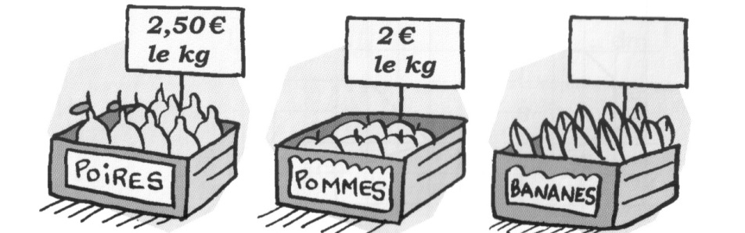 | d) Quelle est la masse d’un paquet de bonbons ?  Quelle est la masse d’une boîte de chocolats ?  Quelle est la masse d’un paquet de nougats ?  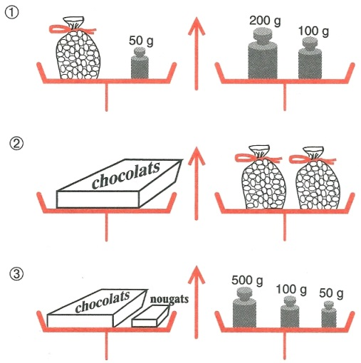
d) Durant son déjeuner, Anaëlle vient de manger 9 dag
de carottes rapées, 2 saucisses de 65 g chacune, 2 hg de
riz, une part de fromage de 27 g et une compote de
125 g. Elle a aussi bu un quart de litre d'eau,
soit 25 dag d'eau.
Quelle masse totale d'aliments a-t-elle absorbée ?

Grandeurs et mesures D3  MES 5 / MES 5 bis  a) Un camion transporte 35 quintaux de blé. Son poids à vide est de 1500 kg.  Ce camion peut-il passer sur un pont dont la charge limite indiquée est de 4 tonnes ?  b) Le boulanger range 25 baguettes de 250 g dans son chariot.  Quelle est la masse totale, en kg, de pain transporté ?  c) Avec 30 kg de pâtes de fruits, combien peut-on faire de paquets de 250 g ?  d) Un tube de comprimés contient 12 cachets de 4 g chacun. Un malade prend un demi-comprimé par jour.  - Quelle dose (en g) prend-il chaque jour ?  - Combien de jour durera le tube ? | Grandeurs et mesures D4  MES 5 / MES 5 bis  a) Un bocal vide pèse 850 g. Rempli de mirabelles au sirop, il pèse 2,200 kg.  Combien pèsent les mirabelles au sirop ?  b) Un coffret de 8 boules de pétanque pèse plein 6,590 kg et vide 830 g.  - Quel est le poids de 8 boules de pétanque ?  - Quel est le poids d'une boule de pétanque ?  c) Un camion doit transporter 100 sacs de café pesant chacun 57 kg. Le camion vide pèse 1,8 tonne. Son poids en charge ne doit pas dépasser 7,5 tonnes.  Le camion pourra-t-il transporter tous les sacs en un seul voyage ?
Grandeurs et mesures D5  MES 5 / MES 5 bis  a)  Dans le cartable de Victor, il y a : - une trousse et un agenda qui pèsent chacun 300 g. - trois cahiers qui pèsent en tout 500 g - un paquet de gâteaux qui pèse 125 g. Dans le cartable d'Adel, il y a : - une trousse qui pèse 200 g. - un agenda qui pèse 250 g. - deux cahiers qui pèsent chacun 250 g. - 100 g de chocolat.  Quel est le cartable dont le contenu est le plus lourd ?  b) Monsieur Bidou se met au régime. Le premier mois, il perd 10 000 g. Mais le second mois, il reprend 5 kg. A la fin du second mois, monsieur Bidou pèse 97 kg.  Combien pesait-il avant son régime ?  c) Avec 10 tonnes de riz, combien peut-on remplir de sacs de  50 kg ? | Grandeurs et mesures D6  MES 5 / MES 5 bis  a) Un morceau de sucre pèse 5 g.  Combien de morceaux de sucre contient une boîte de 1 kg ?  b) D'une motte de beurre qui pèse 8,375 kg, le crémier fait des plaquettes de 125 g.  Combien de plaquettes va-t-il pouvoir préparer ?  c) Un avocat pèse environ 30 g. Ils sont rangés par 15 dans des caisses. Une caisse vide pèse 450 g.  - Combien pèsent 15 avocats ?  - Combien pèse une caisse de 15 avocats ?  - Combien pèsent 12 caisses pleines d'avocats ?

d) Lise a acheté 3 boîtes de sucre pesant chacune 500 g,
3 paquets de farine pesant chacun 250 g et 4 paquets de
beurre pesant chacun 200 g.
- Quelle masse de sucre a-t-elle acheté ?
- Quelle masse de farine a-t-elle acheté ?
- Quelle masse de beurre a-t-elle acheté ?
- Quelle est la masse totale achetée par Lise ?
d) Une papeterie déménage. Il faut transporter :  - 15 000 kg de papier.  - 35 tonnes de carton.  - 5 tonnes de machines.  Chaque camion prévu pour le déménagement ne peut pas transporter plus de 20 tonnes.  Combien faudra-t-il prévoir de camion ? | d) Renaud, Sylvie et Tristan se pèsent ensemble sur  la balance, ils pèsent 77 kg.  Tristan descend de la balance, le poids devient 45 kg.  Puis Sylvie descend à son tour, mais Tristan y remonte.  Le poids devient alors 57 kg.  Quel est le poids de chaque enfant ?

Grandeurs et mesures E1  MES 6 / MES 6 bis  a) Pour soigner sa toux, Arthur a dû absorber deux flacons de sirop de 250 ml chacun et un flacon de 125 ml.  Quelle quantité de sirop a-t-il absorbée ?  b) Madame Hélias vient de rempli le réservoir de sa voiture avec 50 litres de carburant affiché 1,02 € le litre.  Combien va-t-elle payer ?  c) Pour remplir une cuve de 200 l, on a dû verser 25 seaux.  Quelle est la capacité d’un seau ?  d) Avec une bouteille de jus de fruits de 1 500 ml, Jordan a rempli six verres identiques.  Quelle est la capacité d’un verre ? | Grandeurs et mesures E2  MES 6 / MES 6 bis  a) Le médecin a prescrit des vitamines à Aurélien. Le traitement est constitué de quatre boîtes de huit ampoules chacune.  Chaque ampoule contenant 1,25 cl, quelle quantité de médicament Aurélien aura-t-il absorbée à la fin du traitement ?  b) D’une citerne contenant 1 200 litres d’eau, on a soutiré 45 litres, puis 169 litres et enfin 237 litres.  Quelle quantité d’eau reste-t-il dans la citerne ?  c) Une source d’eau débite 90 litres d’eau par minute.  Quelle quantité d’eau fournit-elle en un jour ?
Grandeurs et mesures E3  MES 6 / MES 6 bis  a) Un fermier possède 24 vaches donnant en moyenne 12,5 litres de lait par jour.  Combien de litres de lait ce fermier obtient-il en une semaine ?  b) Une cuve contient 350 litres d'eau. On en retire 5 bidons de 25 litres et 12 seaux de 10,5 litres.  Que reste-t-il dans la cuve ?  c) Pour son anniversaire, Joanna a invité ses meilleures amies. En tout, elles seront 12. Sa maman a acheté 4 bouteilles d’1,5 L de jus de fruits. Les verres utilisés ont une contenance de 25 cL.  - Quelle quantité totale de jus de fruits la mère de Joanna a-t-elle achetée ?  - Combien de verres de jus de fruits chaque invitée pourra-t-elle boire ? | Grandeurs et mesures E4  MES 6 / MES 6 bis  a) Dans un laboratoire, on transvase 300 cl d’une préparation de soin pour le visage dans des flacons d’une capacité de 20 cl.  Combien de flacons va-t-on remplir ?  b) Dans un foyer, on utilise chaque jour 65 l d’eau pour la cuisine et 285 pour la toilette et le nettoyage.  Calcule, en litres, la quantité d’eau utilisée pendant le mois de juillet.  c) Un robinet débite 35 l d’eau par minute.  En combien de temps remplira-t-on 14 seaux de 10 l si on perd quatre minutes en tout pour le changement des seaux ?

d) Quel est le volume du caillou ?
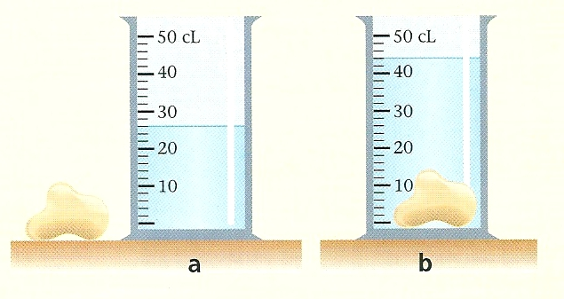
d) Un adulte boit en moyenne 1,5 l par jour et un enfant  environ 1l. La famille Dupond est composée de 2 adultes et  de 3 enfants.  Quelle est la consommation d’eau quotidienne de cette famille pour boire ? | d) Avant la révolution, on mesurait la quantité de blé en minot, boisseaux…  1 minot = 3 boisseaux = 38,4 l  Un boulanger a utilisé 21 boisseaux de blé.  Quel volume de blé, en litres, a-t-il utilisé ?

Grandeurs et mesures F1  MES 6 / MES 6 bis  a) Cette année, Jacques a rempli une barrique de 225 l de cidre.  Combien de bouteilles de 75 cl pourra-t-il remplir ?  b) Pour préparer un cocktail, Jeanne mélange 2 l de jus d’ananas, 1 l de jus d’orange, 2 dl de jus de citron et 1 dl de sirop de fraise.  Quel volume de cocktail Jeanne prépare-t-elle ?  c) Monsieur Garcia a fait presser sa récolte d’olives et obtient un cubitainer de 33 litres d’huile.  Combien de bouteille de 75 cl pourra-t-il remplir ?  d) Combien de verres de 12 cl pourra-t-on remplir avec cinq bouteilles d’eau gazeuse de 1,5 l chacune ? | Grandeurs et mesures F2  MES 6 / MES 6 bis  a) Avec une bouteille d’eau de 1,5 l, on a rempli cinq verres de 1,5 dl.  Quel volume d’eau reste-t-il dans la bouteille ?  b) Une coopérative laitière collecte chaque jour 155 hl de lait. La perte, lors des différentes manipulations industrielles, est de 188 l environ.  Combien de packs de six boites d’un litre de lait produira-t-on chaque jour dans cette coopérative ?  c) Combien de chopes de 30 cl pourra-t-on remplir avec 3 bouteilles de limonades d’un litre ?  d) Un pharmacien transvase 6 l d’une préparation médicamenteuse dans des flacons d’une capacité de 30 cl.  Combien de flacon pourra-t-il remplir ?
Grandeurs et mesures F3  MES 6 / MES 6 bis  a) Jacques récupère l’eau de pluie pour arroser son jardin. Ses deux citernes (l’une de 1,5 hl, l’autre de 28 dal) sont pleines.  Combien peut-il remplir d’arrosoirs de 10 l ?  b) Au cours de sa journée, Idriss absorbe :  - 1 bol de lait de 250 ml  - 5 verres d’eau de 12 cl chacun  - 1 assiette de potage de 3 dl  Quel volume de liquide a bu Idriss en une journée ?  c) Un petit verre a une contenance de 6cl. On remplit à moitié huit verres à l’aide d’une bouteille de 0,75 l.  Quelle quantité de jus de liquide reste-t-il dans la bouteille ? | Grandeurs et mesures F4  MES 6 / MES 6 bis  a) Avec une bouteille d’eau de 1,5 l, on a rempli cinq verres de 1,5 dl.  Combien de verres de 25 cl pourra-t-on encore remplir ?  b) Un flacon contient 3 dl de sirop contre la toux. La dose recommandée pour se soigner avec ce sirop est de 2 cuillères par jour, une le matin et une le soir. La cuillère, vendue avec le médicament contient 5 mL.  Au bout de combien de jours de traitement le flacon sera-t-il à moitié vide ?  c) Dans une usine d’embouteillage, on mélange plusieurs jus pour faire un cocktail : 23,2 hl de jus d’orange, 14,8 hl de jus de pamplemousse, 4,5 hl de lechee et 2,5 hl de jus de mangue.  Combien de bouteilles de 75 cl pourra-t-on remplir avec le mélange obtenu ?

d) Margot achète cinq packs A.  Quelle quantité de soupe a-t-elle achetée ?  Quelle somme aurait-elle économisée en achetant la  même quantité de soupe dans le conditionnement B ?  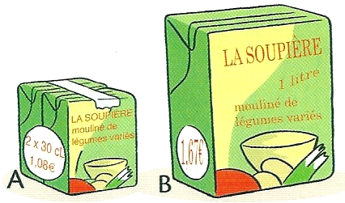 | d) Madame Monfort achète six litres de lait Naturella  Croissance pour son bébé de 2 ans. Elle prépare chaque  jour avec ce lait un biberon de 280 ml et un autre de  22 cl.  Au bout de combien de jours devra-t-elle racheter du  lait ?

